第1节 集合
（时间：45分钟，满分：71分，其中：单选、填空题5分，多选题6分）
1.已知集合U＝{x｜x是小于9的正整数}，A＝{1，3，5}，则∁_{U}A中元素的个数为（ ）
A.0 B.3
C.5 D.8
2.已知集合M＝{x｜－4＜x≤1}，N＝{x｜－1＜x＜3}，则M∪N＝（ ）
A.{x｜－4＜x＜3} B.{x｜－1＜x≤1}
C.{0，1，2} D.{x｜－1＜x＜4}
3.已知集合A＝{1，2，3，4，5}，B＝{x｜x²－4x－5＜0}，则A∩B＝（ ）
A.{2，3，4，5} B.{1，2，3}
C.{1，2，3，4} D.{2，3，4}
4.已知集合A＝{x∈N｜x³＜27}，则A的子集的个数是（ ）
A.4 B.8
C.16 D.32
5.已知集合A＝{x｜ln x＜1}，若a∉A，则实数a的值可能是（ ）
A.$\frac{1}{e}$ B.1
C.2 D.3
6.设集合A＝{－1，0，1}，B＝{y｜y＝｜x｜，x∈A}，则下列选项中正确的是（ ）
A.B⫋A B.A＝B
C.A∩B＝A D.A∪B＝B
7.〔多选〕已知集合A＝{x｜x²－2x＞0}，B＝{x｜1＜x＜3}，则（ ）
A.（∁_{R}A）∪B＝{x｜0≤x＜3}
B.（∁_{R}A）∩B＝{x｜1＜x＜2}
C.A∩B＝{x｜2＜x＜3}
D.A∩B是{x｜2＜x＜5}的真子集
8.设集合A＝{1，2，4}，B＝{x｜x²－4x＋m＝0}.若A∩B＝{1}，则B＝ .
9.已知集合A＝{x｜1＜x≤6}，B＝{x｜a＋2≤x＜2a}，若B⊆A，则实数a的取值范围为 .
10.设全集U是实数集R，M＝{x｜y＝ln（x－2）}与N＝{x$\left|\frac{x－3}{x－1}≤0\text{\}}\right.$都是U的子集（如图所示），则阴影部分所表示的集合为 .
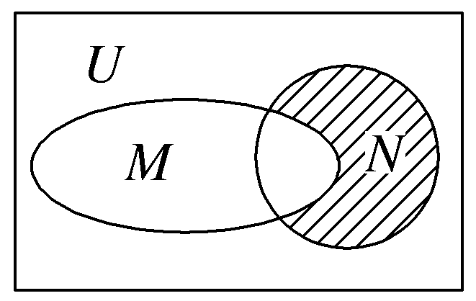


11.已知全集U＝{x∈N*｜x≤8}，A＝{2，3，4}，B＝{3，5，7}，则{1，6，8}是（ ）
A.A∪（∁_{U}B） B.∁_{U}（A∩B）
C.（∁_{U}A）∪（∁_{U}B） D.（∁_{U}A）∩（∁_{U}B）
12.若集合A＝{y｜y＝｜x｜＋1}，且A∪B＝B.则集合B可能是（ ）
A.⌀ B.{1}
C.{y｜y＞1} D.{y｜y≥0}
13.设集合A＝{x｜x＜a²}，B＝{x｜x＞a}，若A∩（∁_{R}B）＝A，则实数a的取值范围为（ ）
A.（0，1） B.（0，1]
C.[0，1） D.[0，1]
14.〔创新考法〕已知集合{a，b，c}＝{0，1，2}，且下列三个关系：①a≠2；②b＝2；③c≠0有且只有一个正确，则100a＋10b＋c＝

